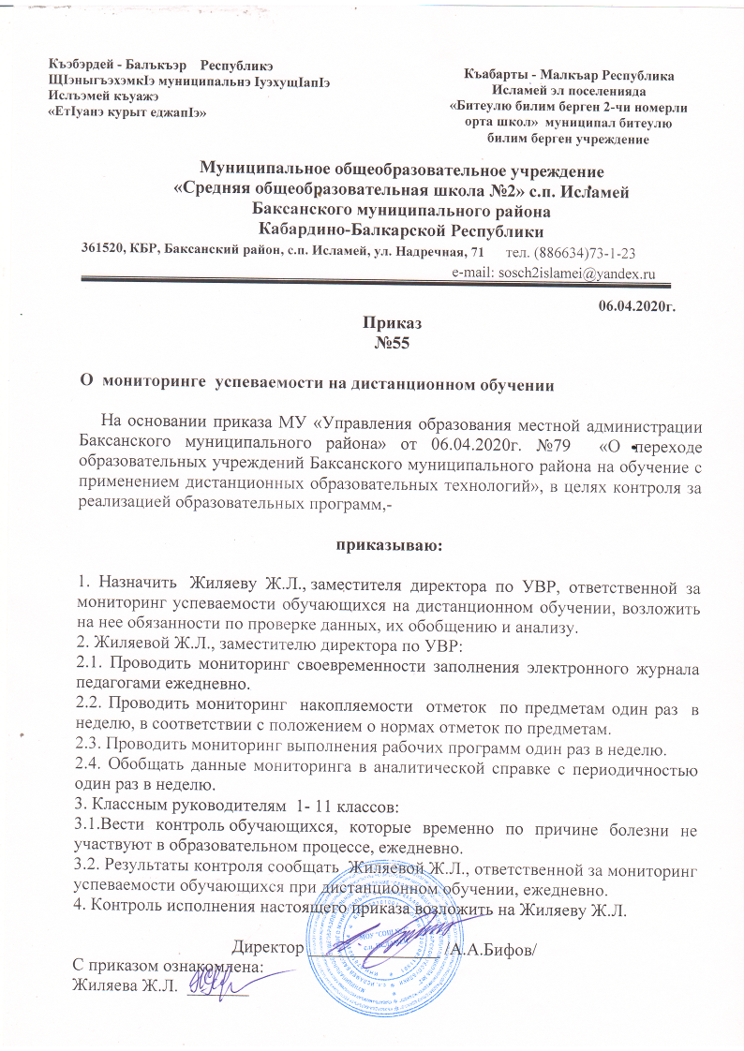
Къэбэрдей - Балъкъэр Республикэ
Къабарты - Малкъар Республика
Исламей эл поселенияда «Битеулю билим берген 2-чи номерли орта школ» муниципал битеулю билим берген учреждение
ЩIэныгъэхэмкIэ муниципальнэ IуэхущIапIэ
Ислъэмей къуажэ
«ЕтIуанэ курыт еджапIэ»

Муниципальное общеобразовательное учреждение
«Средняя общеобразовательная школа №2» с.п. Исламей
Баксанского муниципального района Кабардино-Балкарской Республики
361520, КБР, Баксанский район, с.п. Исламей, ул. Надречная, 71 тел. (886634)73-1-23
e-mail: sosch2islamei@yandex.ru
06.04.2020г.
Приказ
№55

О мониторинге успеваемости на дистанционном обучении

На основании приказа МУ «Управления образования местной администрации Баксанского муниципального района» от 06.04.2020г. №79 «О переходе образовательных учреждений Баксанского муниципального района на обучение с применением дистанционных образовательных технологий», в целях контроля за реализацией образовательных программ,-

приказываю:

1. Назначить Жиляеву Ж.Л., заместителя директора по УВР, ответственной за мониторинг успеваемости обучающихся на дистанционном обучении, возложить на нее обязанности по проверке данных, их обобщению и анализу.
2. Жиляевой Ж.Л., заместителю директора по УВР:
2.1. Проводить мониторинг своевременности заполнения электронного журнала педагогами ежедневно.
2.2. Проводить мониторинг накопляемости отметок по предметам один раз в неделю, в соответствии с положением о нормах отметок по предметам.
2.3. Проводить мониторинг выполнения рабочих программ один раз в неделю.
2.4. Обобщать данные мониторинга в аналитической справке с периодичностью один раз в неделю.
3. Классным руководителям 1- 11 классов:
3.1.Вести контроль обучающихся, которые временно по причине болезни не участвуют в образовательном процессе, ежедневно.
3.2. Результаты контроля сообщать Жиляевой Ж.Л., ответственной за мониторинг успеваемости обучающихся при дистанционном обучении, ежедневно.
4. Контроль исполнения настоящего приказа возложить на Жиляеву Ж.Л.

Директор _______________ /А.А.Бифов/
С приказом ознакомлена:
Жиляева Ж.Л. _______

